**HÁLÓZATTERVEZÉSI ÉS KIVITELEZÉSI VIZSGAREMEK**

Informatikai rendszer- és alkalmazás-üzemeltető technikus szakma

5-0612-12-02

Készítették:

Lakatos Kristóf

Harmaci Bence

Kártik László

2/14.EB.I osztályos tanulók



Mechwart András Gépipari és Informatikai Technikum

Debrecen

2022.

**Tartalomjegyzék**

1 A projektfeladat / vizsgaremek követelményének leírása: 3

1.1 A vizsgaremeknek az alábbi elvárásoknak kell megfelelni: 3

1.2 A vizsgaremek benyújtásának módja: 3

1.3 A vizsgafeladat során a vizsgázó gyakorlati bemutatóval összekapcsolt szóbeli előadás formájában mutatja be a: 3

2 Az infrastruktúra felépítése: 5

3 A Webshopunk központi épület hálózata 5

3.1 Bekötési és címkiosztási tervezet: 5

3.2 Infrastruktúra ereti terve: 6

3.2.1 Észrevétel: 6

# A projektfeladat / vizsgaremek követelményének leírása:

A vizsgázóknak minimum 2, maximum 3 fős informatikai rendszer- és alkalmazás-üzemeltető csapatot alkotva kell a vizsgát megelőzően egy komplex informatikai rendszerfejlesztési projektet megvalósítaniuk. A projekt egy valós vagy elképzelt vállalat hálózatának tervezését, a hálózat egy működő prototípusának gyakorlati kivitelezését, valamint a prototípus működésének tesztelését foglalja magában.

## A vizsgaremeknek az alábbi elvárásoknak kell megfelelni:

* a hálózati infrastruktúrának legalább 3 telephelyet vagy irodát kell lefednie ✔
* legalább egy telephelyen több VLAN kialakítását foglalja magában ✔
* tartalmaz második és harmadik rétegbeli redundáns megoldásokat✔
* IPv4 és IPv6 címzési rendszert egyaránt használ✔
* Vezeték nélküli hálózatot is tartalmaz ✔
* statikus és dinamikus forgalomirányítást egyaránt megvalósít ✔
* statikus és dinamikus címfordítást alkalmaz✔
* WAN-összeköttetéseket is tartalmaz ✔
* virtuális magánhálózati kapcsolatot (VPN) is megvalósít✔
* programozott hálózatkonfigurációt is használ
* forgalomirányítón megvalósított biztonsági funkciókat tartalmaz (pl. ACL-ek) ✔
* hardveres tűzfaleszközt is alkalmaz ✔
* Minimum 1-1 Linux és Windows kiszolgálót tartalmaz, melyek legalább az alábbi szolgáltatásokat nyújtják:
* Címtár (pl. Active Directory) ✔
* DHCP ✔
* DNS ✔
* HTTP/HTTPS ✔
* Fájl- és nyomtató megosztás✔
* Automatizált mentés
* Kliens számítógépekre automatizált szoftvertelepítés

## A vizsgaremek benyújtásának módja:

A projekt teljes anyagát elektronikus formában a vizsga előtt minimum 14 nappal kell a vizsgabizottsághoz benyújtani. A benyújtott anyagnak tartalmaznia kell az alábbiakat:

* a hálózat tervét, működésének leírását tartalmazó dokumentáció
* a hálózat tesztelésének dokumentációja
* A prototípus működésének, tesztelésének dokumentálása egy 2-5 perc hosszúságú videóval

## A vizsgafeladat során a vizsgázó gyakorlati bemutatóval összekapcsolt szóbeli előadás formájában mutatja be a:

* a hálózat tervezését
* műszaki megvalósítását
* működésének bemutatását
* a csapaton belüli munkamegosztást, a csapatban betöltött szerepét, a fejlesztés során használt projektszervezési eszközöket.

A fentieken túl 2-3 perces angol nyelven tartott szóbeli előadás formájában összefoglalót ad a projektről, valamint szükség esetén angolul válaszol a vizsgáztató maximum 2-3 tisztázó jellegű kérdésére.

Amennyiben a munkacsapat más tagjai is azonos csoportban vizsgáznak, akkor a bemutatót közösen is megtarthatják, de ebben az esetben is biztosítani kell, hogy minden vizsgázó egyenlő arányban vegyen részt a bemutatóban, illetve minden vizsgázónak önállóan kell bemutatnia a saját feladatrészét magyarul és angolul egyaránt.

A vizsgaremek elkészítésére rendelkezésre álló idő:

A vizsgaremeket a záróvizsga tanévében kell a vizsgázónak elkészítenie.

A vizsgaremek bemutatására és megvédésére maximum 30 perc áll a vizsgázó rendelkezésére.

# Vizsgaremek részei:

1. Hálózattervezési vizsgaremek (word dokumentum) ✔

2. Saját mellékletek ✔

3. Konfigurációk szöveges állományban ✔

4. Packet Tracer állomány ✔

5. Videó a működésről ✔

Hálózattervezési vizsgaremek (word dokumentum) tartalma:

Fedlap A minta szerint

Tartalomjegyzék Hálózat bemutatása

Hálózati topológia

Eszközlista

Címzési terv

Eszközök beállításai

Alkalmazott technológiák

Szerverek

Tesztelési terv

Mellékletek

Hálózat bemutatása Mivel foglalkozik a cég?

Telephelyek és a hálózattal kapcsolatos követelmények összefoglalása.

Hálózati topológia

Képernyőkép/ábra

Eszközlista

A szükséges hálózati eszközök felsorolása (típus, darab)

Címzési terv

Alhálózatok felsorolása, címtartományok

Hálózati eszközök beállításai

Interfészek konfigurálásához szükséges adatok eszközönként.

Alkalmazott technológiák

A mintatáblázat kitöltése.

Majd az egyes technológiák konfigurálásának részletezése

-technológia neve

-technológia célja

-mely eszközöket érinti

-konfigurálása (parancsok és/vagy képernyőkép)

Szerverek (Windows, Linux)

Mindkét szervertípus esetén:

-kapott táblázat kitöltése

-szolgáltatások bemutatása (konfigurálás, működés, tesztelés bemutatása képernyőképpel és/vagy videóval)

Tesztelési terv

Kapott táblázat kitöltése (11 szolgáltatás tesztelésének tervezése)

Minimum 5-6 technológia tesztelésének dokumentálása képernyőképpel)

Mellékletek Mellékletek pontos felsorolása (fájlnév+tartalom):

- saját táblázatok (ha van)

- Packet Tracer állomány

- konfigurációk szövegfájlban (eszközök felsorolás is kell!)

- videófájl a működésről

# Az infrastruktúra felépítése:

A munkaremekünk egy webshop teljes hálózati rendszerét dokumentálja. A webshopot üzemeltető cégünk egy viszonylag kis hálózattal rendelkezik és informatikai környezete megfelel a vizsga előírt pontjainak. A vállalkozásunk három darab telephelyből áll, melyek a következők:

* A központi épület, mely 3 részre van osztva:
  + Adminisztrációs helység
  + Üzletvezetés
  + Szerver és hálózati szoba
* Ügyfélszolgálat
* Logisztika

# Kritériumok

* Mivel cégünk fő szakterülete az online kereskedelem, így megbízható webszerverre és hálózatra lesz szükségünk.
* Viszonylag kis méretű (/28-as) tartományú hálózatokat hoztunk létre, ugyanis a cég nem tervez bővíteni a közeljövőben az infrastruktúrán.

# A Webshopunk központi épület hálózata

## Elméleti tervezet

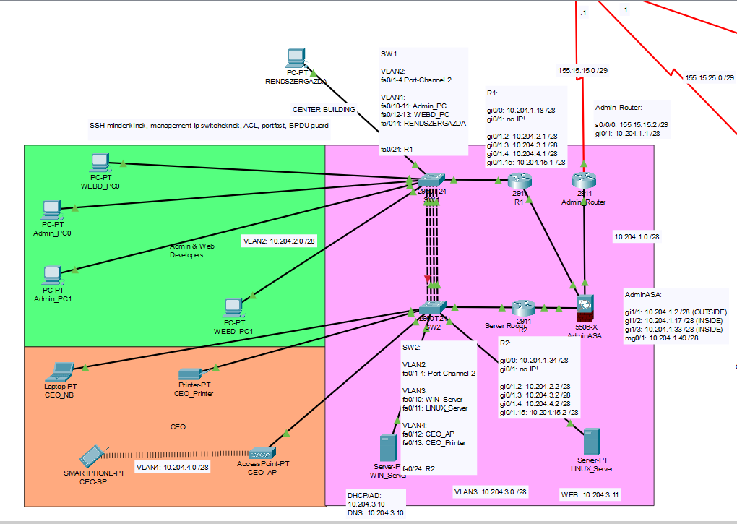

1. ábra

## Bekötési és címkiosztási tervezet:

|  |  |
| --- | --- |
| Szolgáltató által kapott IPv4 cím és tartomány: | 155.15.15.0 /29;  DNS: 7.7.7.1  DG: 7.7.7.1 |
| **Admin_Router:** | s0/0/0: 155.15.15.2 /29; (ISP);  gi0/1: 10.204.1.1 /28; (ASA); |
| **AdminASA:** | gi1/1: 10.204.1.2 /28; (Admin_Router);  gi1/2: 10.204.1.17 /28; (R1);  gi1/3: 10.204.1.33 /28; (R2); |
| **R1:** | gi0/0: 10.204.1.18 /28; (ASA);  gi0/1: no IP! (fizikailag a SW1 fa0/24, vagy ha van, a gi0/1 portjára csatlakozik);  subinterface-ei:  gi0/1.2: 10.204.2.1 /28  gi0/1.3: 10.204.3.1 /28  gi0/1.4: 10.204.4.1 /28  gi0/1.15: 10.204.15.1 /28 |
| **R2:** | gi0/0: 10.204.1.34 /28  gi0/1: no IP! (fizikailag a SW2 fa0/24, vagy ha van, a gi0/1 portjára csatlakozik)  subinterface-ei:  gi0/1.2: 10.204.2.2 /28  gi0/1.3: 10.204.3.2 /28  gi0/1.4: 10.204.4.2 /28  gi0/1.15: 10.204.15.2 /28 |
| **SW1**: | fa0/24 (vagy gi0/1): (R1, gi0/1);  fa0/1-4: PO2: LACP – Active;  VLAN 2: 10.204.1.2/24; (SW2);  fa0/10: (Admin_PC0) DHCP;  fa0/11: (Admin_PC1) DHCP;  fa0/12: (WEBD_PC0) DHCP;  fa0/13: (WEBD_PC1) DHCP;  fa0/14: (RENDSZERGAZDA); |
| **SW2**: | fa0/24 (vagy gi0/1): (R2, gi0/1);  fa0/1-4: PO2: LACP – Passive;  VLAN 2: 10.204.1.3/24;  fa0/10: (WIN_Server);  fa0/11: (LINUX_Server); |
| **CEO_Wireless_Router**: | 192.168.1.1; |
| **WIN_Server (DHCP)**: | 10.204.4.10; |
| **LINUX_Server:** | 10.204.4.11; |

## Infrastruktúra eredeti terve:

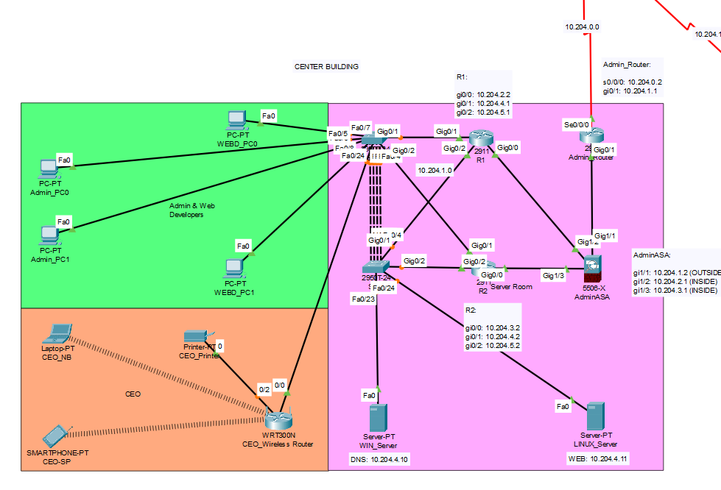

. ábra

### Észrevétel:

Az eredeti tervezetünk az *1. ábra* szerinti felépítés jellemezte volna, de a hardver eszközök specifikációja nem felelt meg ezen követelményeknek, pl.: A(z) SW1 és SW2 hálózati kapcsolókon nincsenek GigabitEthernet portok csak FastEthernet portokkal rendelkeznek, akárcsak a forgalomirányítók, a(z) R1 és R2. Valamint másfajta redundanciát kellett kiötlenünk eme problémák kiküszöbölésére.

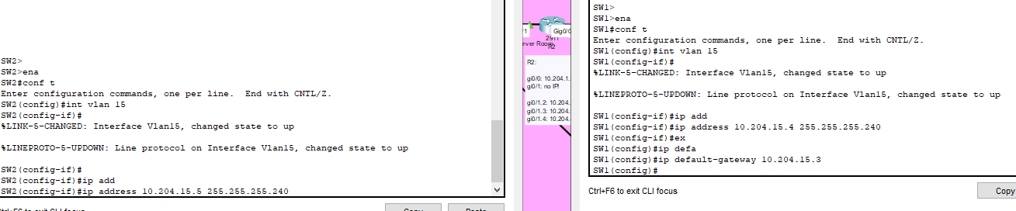

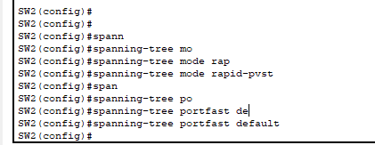

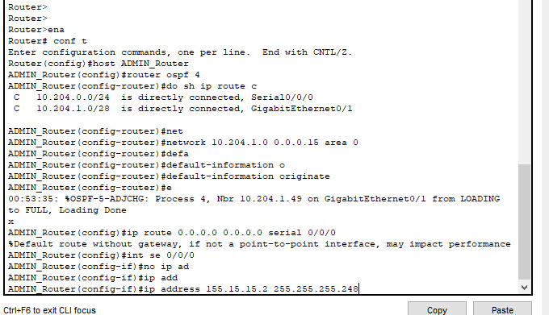

Wan kapcsolatok publikus címek vannak.

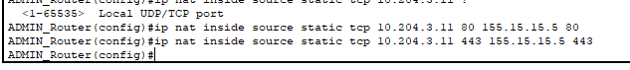

http és https

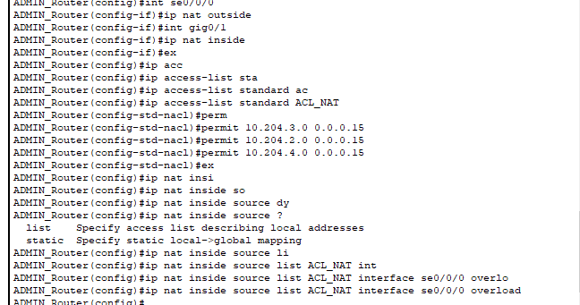

PAT /túlterheléses NAT

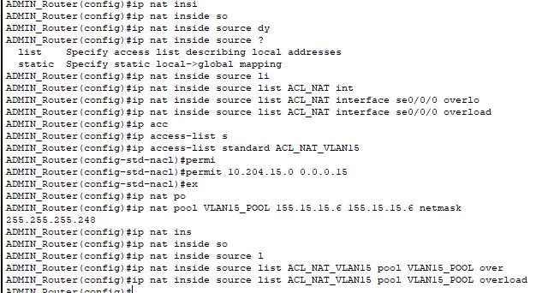

RENDSZERGAZDA

Alkalmazott technológiák

|  |  |  |  |  |  |  |  |  |  |
| --- | --- | --- | --- | --- | --- | --- | --- | --- | --- |
| **Eszköz neve** | Cisco Router (Admin_Router) | ASA (AdminASA) | Cisco Router (R1) | Cisco Router (R2) | Cisco Switch (SW1) | Cisco Switch (SW2) | CEO_AP | WIN_Server | LINUX_Server |
| **Eszköz típusa** | 4221 | 5500 | 4221 | 4221 | Catalyst 2960 Plus | Catalyst 2960 Plus |  | Viruális; Win Server 2012 R2 | Virtuális; Ubuntu 16.04 |
| **Telephely** | Főépület | Főépület | Főépület | Főépület | Főépület | Főépület | Főépület | Főépület | Főépület |
| VLAN |  |  | ✔ | ✔ | ✔ | ✔ |  |  |  |
| 2. rétegbeli redundancia | ✔ | ✔ |  |  |  |  |  |  |  |
| 3. rétegbeli redundancia |  |  | ✔ | ✔ | ✔ | ✔ |  |  |  |
| IPv4 címzés | ✔ | ✔ | ✔ | ✔ | ✔ | ✔ | ✔ |  |  |
| IPv6 címzés |  |  |  |  |  |  |  |  |  |
| vezeték nélküli hálózat |  |  |  |  |  |  | ✔ |  |  |
| statikus forgalomirányítás | ✔ |  |  |  | ✔ | ✔ |  |  |  |
| dinamikus forgalomirányítás | ✔ | ✔ | ✔ | ✔ |  |  |  |  |  |
| dinamikus címfordítás | ✔ |  |  |  |  |  |  |  |  |
| statikus címfordítás | ✔ |  |  |  |  |  |  |  |  |
| WAN összeköttetés | ✔ |  |  |  |  |  |  |  |  |
| VPN |  |  |  |  |  |  |  |  |  |
| Programozott hálózatkonfiguráció |  |  |  |  |  |  |  | ✔ |  |
| ACL | ✔ |  | ✔ | ✔ |  |  |  |  |  |
| Hardveres tűzfal |  | ✔ |  |  |  |  |  |  |  |
| szerverszolgáltatások: |  |  |  |  |  |  |  |  |  |
| Active Directory |  |  |  |  |  |  |  | ✔ |  |
| DHCP |  |  |  |  |  |  |  | ✔ |  |
| DNS |  |  |  |  |  |  |  | ✔ |  |
| HTTP/HTTPS |  |  |  |  |  |  |  |  | ✔ |
| Fájl- és nyomtatómegosztás |  |  |  |  |  |  |  | ✔ |  |
| Automatizált mentés |  |  |  |  |  |  |  | ✔ |  |
| Kliens számítógépekre automatizált szoftvertelepítés |  |  |  |  |  |  |  | ✔ |  |

**Tesztelési terv**

|  |  |  |  |  |  |
| --- | --- | --- | --- | --- | --- |
| **Ssz.** | **Teszt célja** | **Érintett eszköz(ök)** | **Leírása** | **Várt eredmény** | **Ellenőrzés** |
| 1. | VLAN-ok működése |  |  |  |  |
| 2. | 2.rétegbeli redundancia |  |  |  |  |
| 3. | HSRP letesztelése |  |  |  |  |
| 4. | Vezeték nélküli hálózat |  |  |  |  |
| 5. | Dinamikus forgalomirányítás |  |  |  |  |
| 6. | Statikus forgalomirányítás |  |  |  |  |
| 7. | Dinamikus NAT |  |  |  |  |
| 8 | Statikus NAT |  |  |  |  |
| 9. | ACL |  |  |  |  |
| 10. | ASA |  |  |  |  |
| 11. | VPN |  |  |  |  |